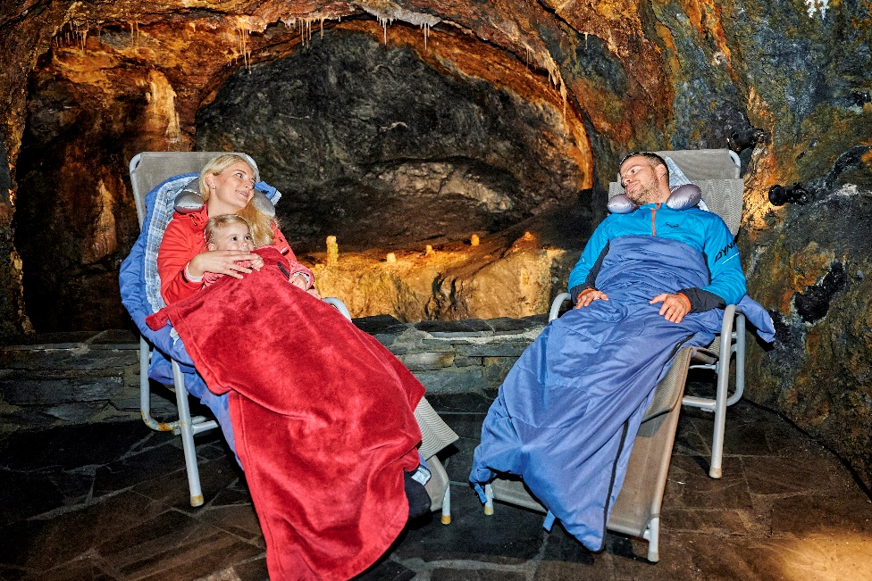

Tag des offenen Heilstollens Probeschnuppern am 05. Februar in den Saalfelder Feengrotten

„Das einzigartige Klima des Feengrotten-Heilstollens bietet bessere Voraussetzungen für eine therapeutische Wirkung als das Gebirgs- oder Meeresklima“, so Dr. med. Volker Bergmann, Facharzt für Innere Medizin und Pneumologie Rudolstadt, Badearzt in Saalfeld.

Was sich seit über hundert Jahren als nebenwirkungsfreies Naturheilverfahren bewährt hat, kann in unserer reizüberfluteten Zeit erst recht zuverlässig wirken: die Heilstollen-Therapie in den Feengrotten. Völlig stressfrei, fern des anstrengenden Alltags und sicher vor schädigenden Umwelteinflüssen einfach tief atmen und seinem Körper etwas Gutes tun - das geht hier ohne Risiken und Nebenwirkungen. Das Geheimnis liegt in der absolut sauberen Luft. Tausende Gäste haben hier Heilung oder Linderung erfahren, viele kommen regelmäßig wieder.

Interesse geweckt? Zum wiederholten Mal findet am Sonntag, dem 05. Februar 2023, im Heilstollen der Saalfelder Feengrotten ein kostenfreier Schnuppertag von 10.00 bis 16.00 Uhr statt. Für Besucher eine ideale Gelegenheit, sich einmal im Heilstollen umzuschauen, ausführlich über die Angebote zu informieren, Fragen über die Linderung von Krankheiten zu stellen und sich einmal von der gesunden Grubenluft zu überzeugen. Erfahrene Heilstollenbetreuer stehen an dem Tag für alle Fragen zur Verfügung. Treffpunkt zum „Schnuppertag“ ist im Kassengebäude der Feengrotten.

Informationen: Kundenservice Saalfelder Feengrotten
Feenfon: 0 36 71 - 55 04 0 | kundenservice@feengrotten.de | www.feengrotten.de
Text und Bildmaterial zum Download unter www.feengrotten.de/presse

